简述

概念
电子巡更系统是管理者考察巡更者是否在指定时间按巡更路线到达指定地点的一种手段。巡更系统帮助管理者了解巡更人员的表现，而且管理人员可通过软件随时更改巡逻路线，以配合不同场合的需要。巡更人员在规定的巡更路线上，按指定的时间和地点向管理电脑发回信号以表示正常，如果在指定的时间内，信号没有发到管理电脑，或不按规定的次序出现信号，系统将认为是异常。这样，巡更人员出现问题或危险会很快被发觉。

工作原理
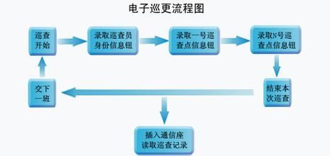
将巡更点安放在巡逻路线的关键点上，保安在巡逻的过程中用随身携带的巡更棒读取自己的人员点，然后按线路顺序读取巡更点，在读取巡更点的过程中，如发现突发事件可随时读取事件点，巡更棒将巡更点编号及读取时间保存为一条巡逻记录。定期用通讯座（或通讯线）将巡更棒中的巡逻记录上传到计算机中。管理软件将事先设定的巡逻计划同实际的巡逻记录进行比较，就可得出巡逻漏检、误点等统计报表，通过这些报表可以真实的反映巡逻工作的实际完成情况。

实用意义
电子巡更管理系统是安防中的必备系统，因为没有任何电子技防设备可以取代保安，而保安最主要的安全防范工作就是巡更。
电子巡更管理系统能够有效地对保安的巡更工作进行管理，在欧美发达国家及中国的发达地区被列为安全防范系统里的必备项目。
24小时不间断巡更已成为很多楼盘的宣传卖点，该卖点就需要靠电子巡更管理系统来监管保证。且电子巡更管理系统是投资最少，成效最高的安防系统。

系统设计

设计
1、根据巡更路线的长短设计巡更点的布置方案： 每视线范围一个、每一百米一个，重要或复杂地段地点必须埋设巡更点。
2、巡更器的配置：原则上每条巡更路线分三班巡逻，每班一套感应巡更器，该设置可根据实际情况定夺。
正确安装软件，将巡更路线上的每个埋墙式巡更点的八位号码所对应的实际地点描述在软件中一一对应设置好（注意一定不要设置错误，否则将来统计查询将会出错）。
3、使用过程中，规定一定的周期下载数据，正常为一星期，如一星期数据大于2000条，可缩短周期。
由专门管理人员处理数据，对巡更数据进行存储备份、将有关查询和统计报表提交管理部门。

系统组成
巡更系统包括：巡更棒、通讯座、巡更点、人员点（可选）、事件本（可选）、管理软件（单机版、局域版、网络版）等主要部分。拓扑图如下：
